Мини-справочник

по математике

5 класс


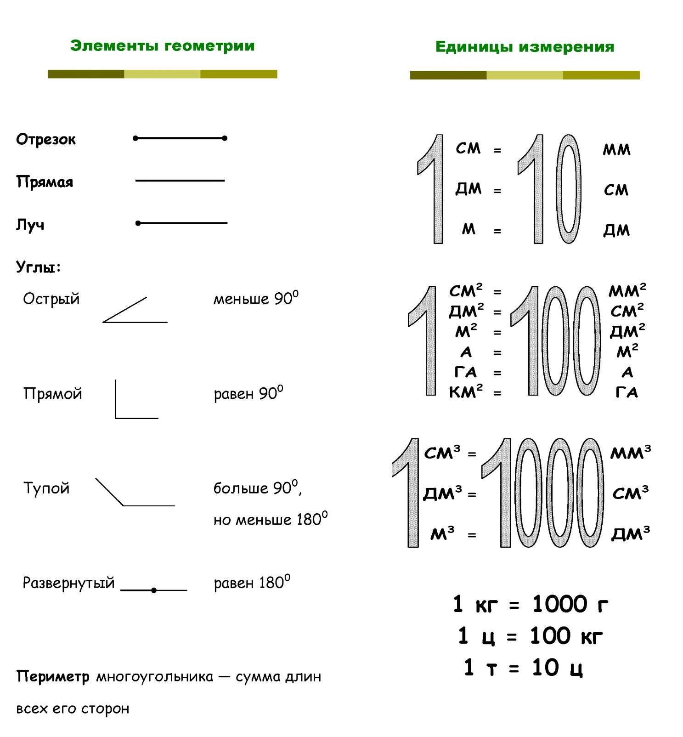

Свойства натуральных чисел
Решение уравнений
Обыкновенные дроби

Свойства сложения:
- Переместительное а + Ь = Ь + а
- Сочетательное а + (Ь + с) = (а + Ь) + с
- а + 0 = 0 + а = а

Свойства вычитания:
  - Вычитание суммы из числа
а - (Ь + с) = а - Ь - с
  - Вычитание числа из суммы
(а + Ь) - с = а + (Ь - с) (а + Ь) - с = (а - с) + Ь
  - а - 0 = а
  - а - а = 0

Свойства умножения:
    - Переместительное а • Ь = Ь • а
    - Сочетательное а • (Ь • с) = (а • Ь) • с
    - Распределительное
(а + Ь) с = ас + Ьс (а - Ь) с = ас - Ьс
    - 1 • п = п • 1 = п
    - 0 • п = п • 0 = 0

Свойства деления:
      - а : 1 = а
      - а : а = 1
      - 0 : а = 0
        - Чтобы найти неизвестное слагаемое, надо из суммы вычесть известное слагаемое

х + а = Ь х = Ь - а
        - Чтобы найти неизвестное уменьшаемое, надо сложить вычитаемое и разность

х - а = Ь х = а + Ь
        - Чтобы найти неизвестное вычитаемое, надо из уменьшаемого вычесть разность

Ь - х = а х = Ь - а
        - Чтобы найти неизвестный множитель, надо произведение разделить на известный множитель

а • х = Ь х = Ь : а
        - Чтобы найти неизвестное делимое, надо делитель умножить на частное

х : а = Ь х = а • Ь
        - Чтобы найти неизвестный делитель, надо делимое разделить на частное

а : х = Ь х = а : Ь

а Ь а + Ь а Ь
с с с с с
а— Ъ

Формулы
Формула пути
5 = V • 1 V = 5 : 1 1 = 5 : V
Площадь
5 - путь (расстояние)
V - скорость
1 - время
Прямоугольник
5 = а • Ь

5 = а • а = а²
Объём
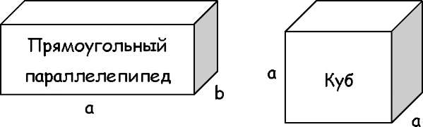
V = аЬс
V = а³
Ь
а
а
а
с
а

